Afgiftekantoor 8850 Ardooie
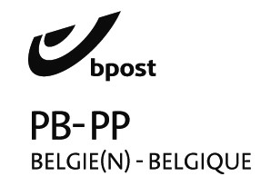
België P912697

S.O.S. HAÏTI

Driemaandelijks contactblad :
verschijnt in maart-juni-sept.-dec.
van Haïticentrum v.z.w
Zwaluwenstraat 2
8850 Ardooie
tel. (051) 20.50.97
rek. BE50 462-8351041-18
Bic : KREDEBEBB

Lentenummer 171 Maart 2023 –

Verantw. Uitg. André Windels
Hondsmertjesstr. 67
8870 KACHTEM
Tel. 051/ 43 68 41

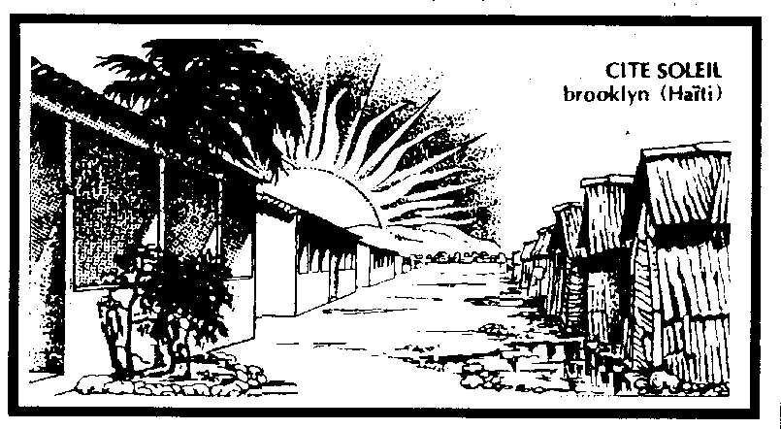

Heel goeie Haïti-vrienden,

De Lente komt in ’t land.
We gaan de zon, de warmte, de zomer tegemoet.
We verlangen naar die heerlijke, stralende bol die z”n warmte afzet op onze wereld.
Hopelijk wordt het ook een heerlijke zomer voor uw gezin, uw gemeenschap, uw familie waarin je elkaar kunt ontmoeten op een frisse, deugddoende manier.

De VASTEN is begonnen!
We gaan SAMEN op naar PASEN …
het verrijzenisfeest.
Maar misschien maken we het best nog eerst een tijd door van soberheid - bekering – meer bidden – armen helpen enz.
Mensen wiens leven bijna één puinhoop is, bidden om een betere toekomst. Dromen en hopen op beterschap.
Wat hebben de mensen in Turkije en Syrië niet meegemaakt. We kregen beelden te zien van ganse dorpen die 1 puinhoop waren. Mensen lagen te sterven onder het puin. Mensen werden gered en welk een gejuich was dit telkens niet.
Wat maken de mensen in Oekraïne mee!!!
Onmensenlijkheden worden mensen aangedaan!
Wat brengt ons de toekomst ?
We weten het niet.
Hopelijk wat hoopvoller nieuws.
Maar misschien kunnen wij wat hoopvol nieuws brengen in Haïti. Ook daar is de situatie nog altijd niet rooskleurig….
Integendeel … elke dag wordt het nog een beetje erger voor de gewone mensen.
De prijs van de levensmiddelen zijn X3 gekomen.
ONBETAALBAAR voor de gewone mens!
Daarbij wordt het leven gevaarlijk.
Dievenbendes overvallen mensen, slaan en verminken kinderen om losgeld van de ouders te krijgen, men sticht brand enz. enz.
WAT KAN DE GEWONE MENS DAARAAN DOEN?
Wij proberen met SOS Haïti die kleine, arme gezinnen wat te helpen.
Gerrit Desloovere, uit Waregem die al 40 jaar met zijn vrouw in Haîti woont en werkt coördineert en organiseert deze hulporganisatie. We zijn er hem dankbaar om.
Wat doet deze organisatie?
Nog altijd zijn er veel getroffen gezinnen van de zware overstromingen en aardbeving.
Zij geven vooral alleenstaande vrouwen of mannen met kinderen een nieuw huisje of helpen hen daarbij.
Zij schenken bvb. een begin-kapitaal ( 250 - 350 euro ) om een kleine handel op te zetten: een winkeltje met rijst, zeep, vervoer, een fiets, een fruitwinkeltje enz. enz. Heel eenvoudige, kleine projecten die hen weer op de been helpen.
Dit is een prachtig, kleinschalig werk waaraan wij heel gaarne onze steun bieden.
Lieve mensen :
HELP ONS HELPEN !

Duizendmaal dank voor uw blijvende steun aan de ALLERARMSTEN in Haïti.
En de boer hij ploegde voort. Je kent dat aloude
Vlaams spreekwoord.
Wij doen voort met uw hulp.
Onze hartelijke dank.
André Windels, voorzitter

----------------------------------------
Bezoek ook eens onze website :
WWW.VZWSOSHAITI.BE
--------------------------------------------

Ja, de VASTEN is begonnen!
DAT wist je al !
Maar is er al iets goeds gebeurd in die korte periode?
Je wil wel iets doen, maar WAT ?

Als ik de Haïtianen bezig zie, kan ik niet anders dan hun geloof, hun vertrouwen, hun hoop bewonderen.
Mensen die alles, maar dan alles kwijt waren door aardbevingen en stormen dromen, hopen, bidden en werken aan een betere toekomst.
Wat hebben zij, die Haîtianen al niet meegemaakt?
- Vele jaren gedomineerd door dictators,
- Ellende, armoede, miserie, tegenslag, gans hun leven,
- Geen werk, analfabeet, honger, geen deftige woning sinds hun geboorte,
- Geregeld overstromingen en aardbevingen,
- Wervelstormen,
- Epidemieën, besmettingen, ziektes allerhande.
WAT kaan een mens nog méér overkomen?
Ja overvallen : wat nu geregeld gebeurd!

EN TOCH … toch blijven ze hoopvol!!!
Toch blijven ze vechten voor een betere toekomst.
Ze verdienen onze waardering en hulp.
Heel langzaam zijn ze aan het verrijzen uit hun puinhoop. De algemene nationale situatie gaat achteruit, maar de kleine mens, de gewone stervelingen krijgt het beetje bij beetje beter.
Hoe komt dat?
Omdat sommigen de kans krijgen om te studeren. DAT geeft en brengt hen hoop en beterschap.
12 jaar geleden kende Haïti een enorm grote aardbeving: 300 000 doden.
Port au Prince werd 1 puinhoop. Gans de stad en omgeving lag bedolven onder stof, zand en steenbrokken enz.
We zien het op vandaag in Turkije en Syrië en Ukraine.
In Haïti wonen nu 450 000 mensen in een nieuw huis, maar 150 000 mensen wachten er nog op.
Zij zijn hoopvol.
Ze zien het nog altijd zitten!
Wij mogen hen niet in de steek laten! We mogen hen hun hoop en vertrouwen niet ontnemen.
Ja : wij blijven hen helpen.
HELP JIJ MEE ?
Heel veel dank om uw blijvende steun en hulp.
André Windels, voorzitter

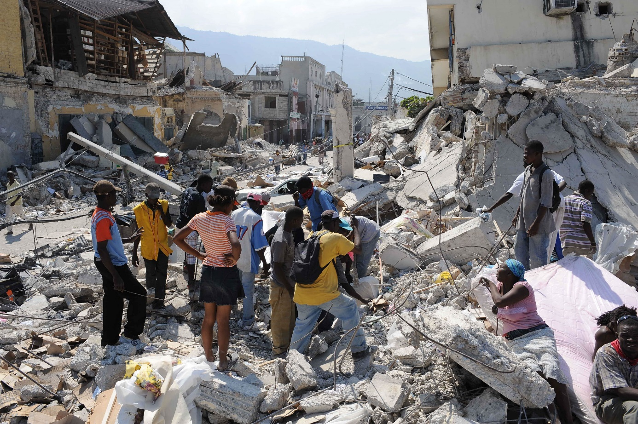

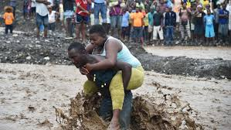
Zo hielp men elkaar !

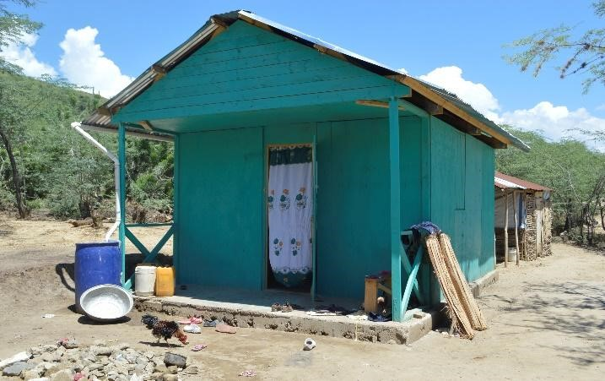

450 000 Haïtianen wonen nu in zo’n huisje!
Een nieuw leven kan beginnen, dank zij uw hulp!

Met de steun van Noord-Zuid van onze Provincie West-Vlaanderen kunnen we verder meehelpen aan onze projecten tot alfabetisering en opbouw van de arme bevolking in Haïti.
Reeds enkele keren mochten wij met S.O.S. Haïti hun duidelijke en bijzondere steun ontvangen.

Dank aan : Noord – Zuid West-Vlaanderen

DE BAKKER

Een rustig slaapje kunnen doen op het vliegtuig maakt mijn reis heel wat aangenamer. De vlucht wordt meteen een stuk korter en de drukte rond de reis verzacht daardoor.
Ik zak dieper in mijn zetel en geniet van de gelukzaligen tot mijn buurman me een flinke duw geeft. Vrij luid vraagt hij mijn hulp om zijn formulieren in te vullen. ‘ Ik heb mijn bril vergeten ‘ zegt hij wat paniekerig.
Meteen mag ik mijn slaapje vergeten.

Een analfabeet is een tweederangsburger, maar iedereen zal ijveren om niet bij die groep gerekend te worden.
‘ Zijn bril vergeten ‘ is de meest voorkomende uitvlucht van iemand die niet kan lezen noch schrijven.
Op het vliegtuig moet je wat gegevens invullen : naam, adres, paspoortnr., verblijfplaats, datum van terugkeer naar huis enz.. Wie niet kan schrijven zoekt discreet iemand die het wel kan en vraagt hulp. Mijn buurman heeft gelukkig een blanke man naast zich – iemand die niets van het land afweet en ook geen vervelende vragen stelt.
Eigenaardig, maar de man kent de inhoud van het formulier vrij goed. Spontaan zegt hij zijn naam en voornaam – wat op de eerste regel moet komen.
Joseph Petitjean heet hij.
Dan volgt straat en nummer : Chemin des Dalles 24.
Hij woont in een drukke straat met heel wat passage.
Toevallig ken ik die buurt goed. Ook een paar volgende vragen kent de man.
Ofwel reist hij veel ofwel heeft hij inderdaad zijn bril vergeten, denk ik bij mezelf.
‘ Beroep ‘ vraag ik in naam van het formulier.
‘ Bakker ‘ antwoord hij heel spontaan.
Wie in die buurt een bakkerij heeft doet zeker goede zaken.
Misschien zit ik wel naast een steenrijke analfabeet en is hij een uitzondering.
Of misschien is hij iemand die het met keihard werken en een aangeboren zakentalent ver gebracht heeft.
‘ Een mooi beroep ‘ zeg ik vol waardering.
Joseph Petitjean voelt zich vereerd en knikt,
want hij is een gelukkig man. Glimlachend steekt hij zijn formulier bij andere papieren.
‘ Ik ben op bezoek geweest bij mijn zoon in Miami ‘ zegt de man vertrouwelijk, dat doe ik elk jaar zegt hij er nog bij.
‘ Ook een bakker ‘ vraag ik hem.
‘ Ja, het zit in de familie ‘ antwoord hij.
Hij praat nog wat over zijn zaak en de kinderen. Ik praat wat over mijn thuisland België en over het Noord-Oosten van Haïti, de streek waar ik woon en werk als priester.
Petitjean is een aangename reisgezel.

Ik heb wel geen dutje kunnen doen, maar dat is nu niet zo erg. We hebben een boeiend gesprek gehad en de reis is zo vlugger verlopen.

Bij onze aankomst in Port-au-Prince schudden we elkaar nog hartelijk de hand, wensen elk het beste en hopen dat we misschien nog eens naast elkaar op het vliegtuig zullen zitten.
‘ Morgen kom ik brood kopen in de Chemin des Dalles ‘ zeg ik hem tot afscheid.
Het gelaat van Joseph verandert totaal, de man wordt onzeker en op een fluistertoon zegt hij :
‘ Die bakkerij staat er nog niet, maar ik heb wel het project om eens een bakkerij te bouwen in die straat’.
De man glimlacht wat onhandig, weet niet goed wat te zeggen en daarna proesten wij het allebei uit.
De bakker is geen bakker, denk ik bij mezelf, maar wat is hij dan wel?
Zou Petitjean wel zijn echte familienaam zijn?
En zijn paspoort, zou dat geen vals paspoort kunnen zijn?
Naast wie zat ik eigenlijk op het vliegtuig?
Alle mogelijke vragen spelen door mijn hoofd.
En wat gaat die man ieder jaar naar Miami doen?
Bij de uitgang van de luchthaven draait hij zich nog even om en zwaait met de hand. De deur valt achter hem dicht en hij verdwijnt in de naamloze massa van de hoofdstad.
Wat zou ik doen moest ik een analfabeet zijn?

Je ontvangt een fiscaal attest bij een gift van minstens 40 euro.
Wil dan ook op uw overschrijvingsformulier ‘ NEEN ‘ schrappen als je een attest wenst, dit bespaart ons heel wat werk. Allen gebeurt bij ons door vrijwilligers en dus gratis.
Dank je wel.
Schrijf VANDAAG over op Rek. nr.
BE50 4628 3510 4118 Haïticentrum VZW
Dankwoorden vanuit Hinche

Pater Edjode Desmarais, directeur van ‘ Le petit Seminaire ‘ in Hinche dankt in naam van de bisschop van Hinche, ALLEN die het Klein Seminarie gesteund hebben, voor het voorbije Kerstfeest van de 1600 leerlingen van de school.
Het was een fantastisch gebeuren :
- Plechtige eucharistieviering
- Receptie voor iedereen ( met cola)
- Feestmaaltijd : Bestaande uit :
Soep
rijst
een vierde van een kip
ananas
- Dessert : stukje taart of fruit
- Daarna : voetbaal in ploegen voor de jongens
dansoptreden door de meisjes
Het was een DENDEREND feest voor de leerlingen DANK aan de vele sponsors uit VLAANDEREN!
MERCI – MERCI – MERCI – MERCI - MERCI
